Per nxënësit e klasave të VII dhe të IX nga arsimtari Qemajledin Emini, Ju shpërndan disa lojra interaktive që ka të bëjnë me plamn programin.

Faqe interaktive per matematike.
https://phet.colorado.edu/

Disa detyra nga algjebra.
https://www.geogebra.org/m/MSFCTyph/gi/Vs7xs2zJw

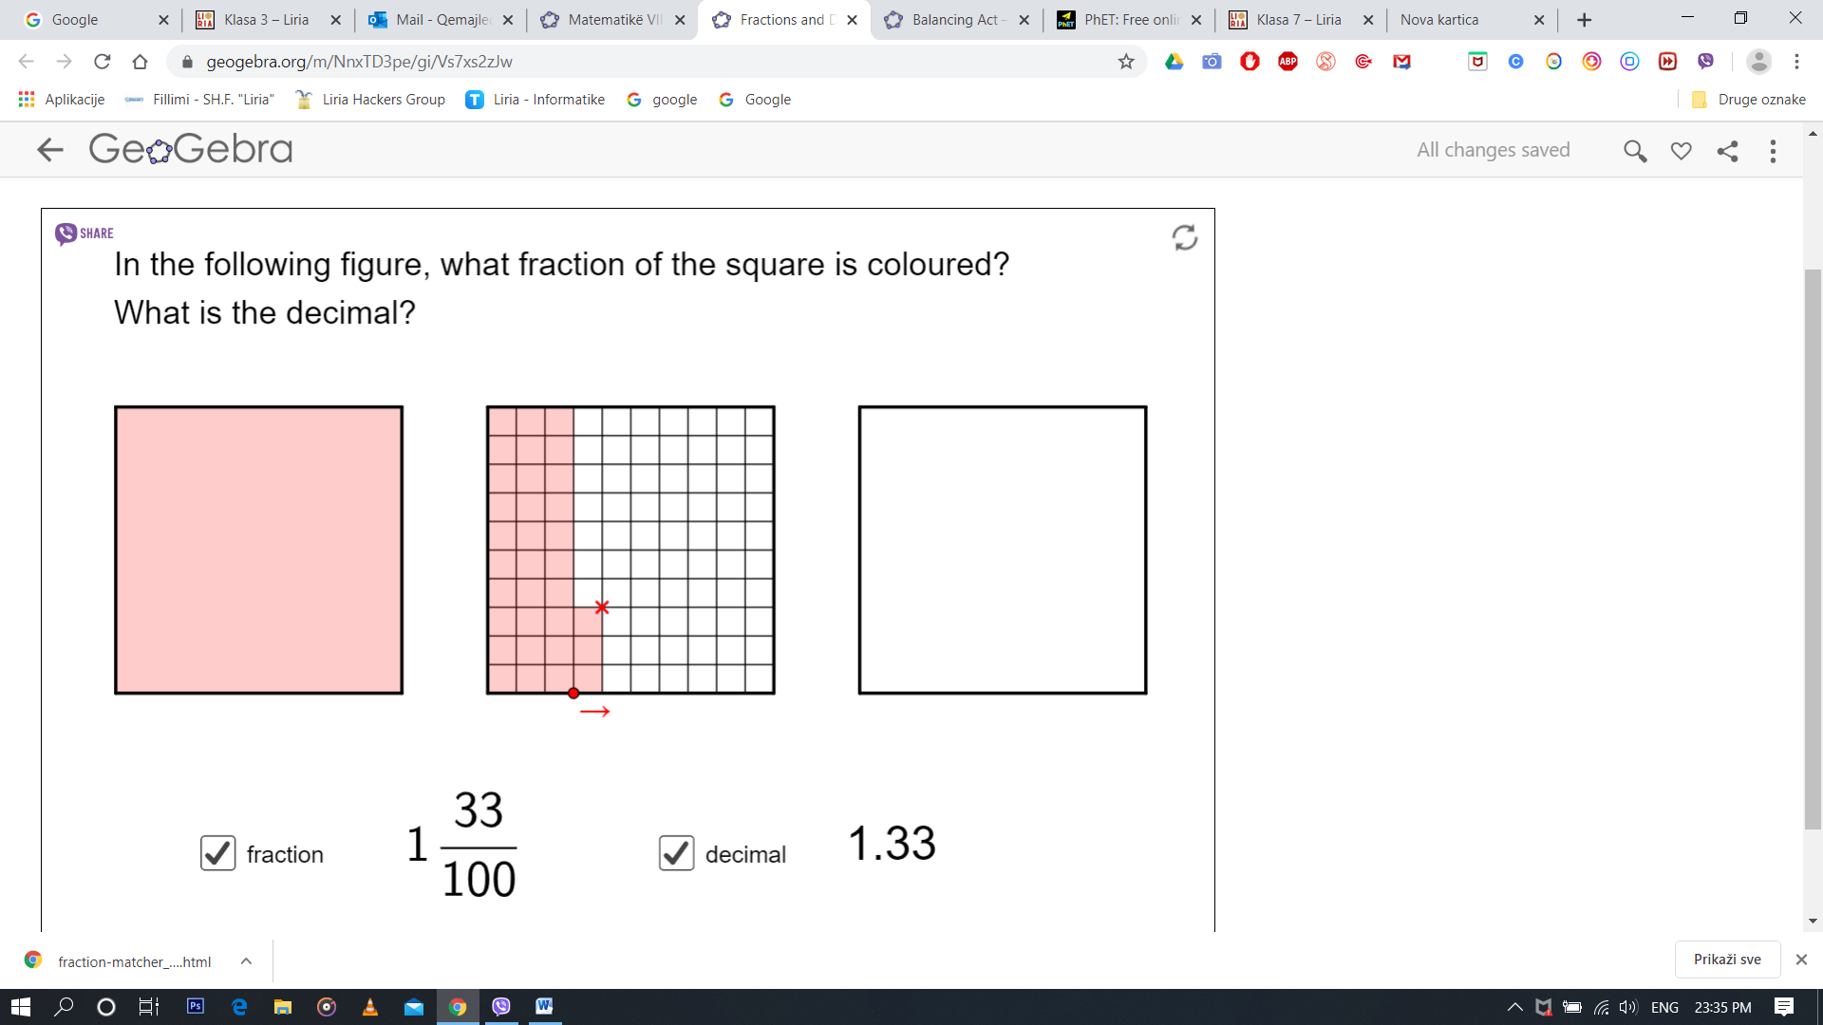

Kuizi me matjen e kendeve ne menyre interaktive
https://www.geogebra.org/m/vEMDpnEh/gi/Vs7xs2zJw

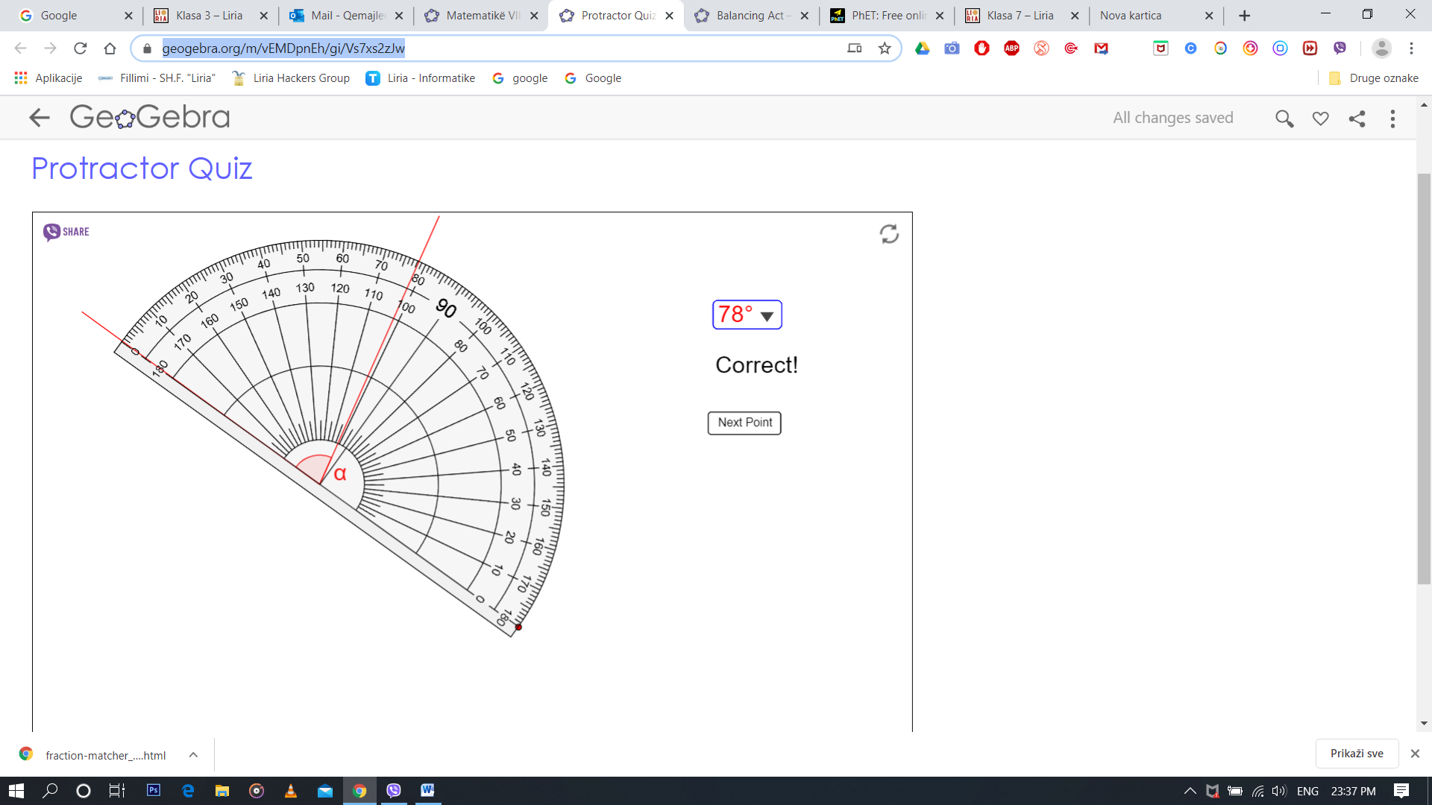

Llojet e katerkendeshave

https://www.geogebra.org/m/RMQrCsdF/gi/Vs7xs2zJw

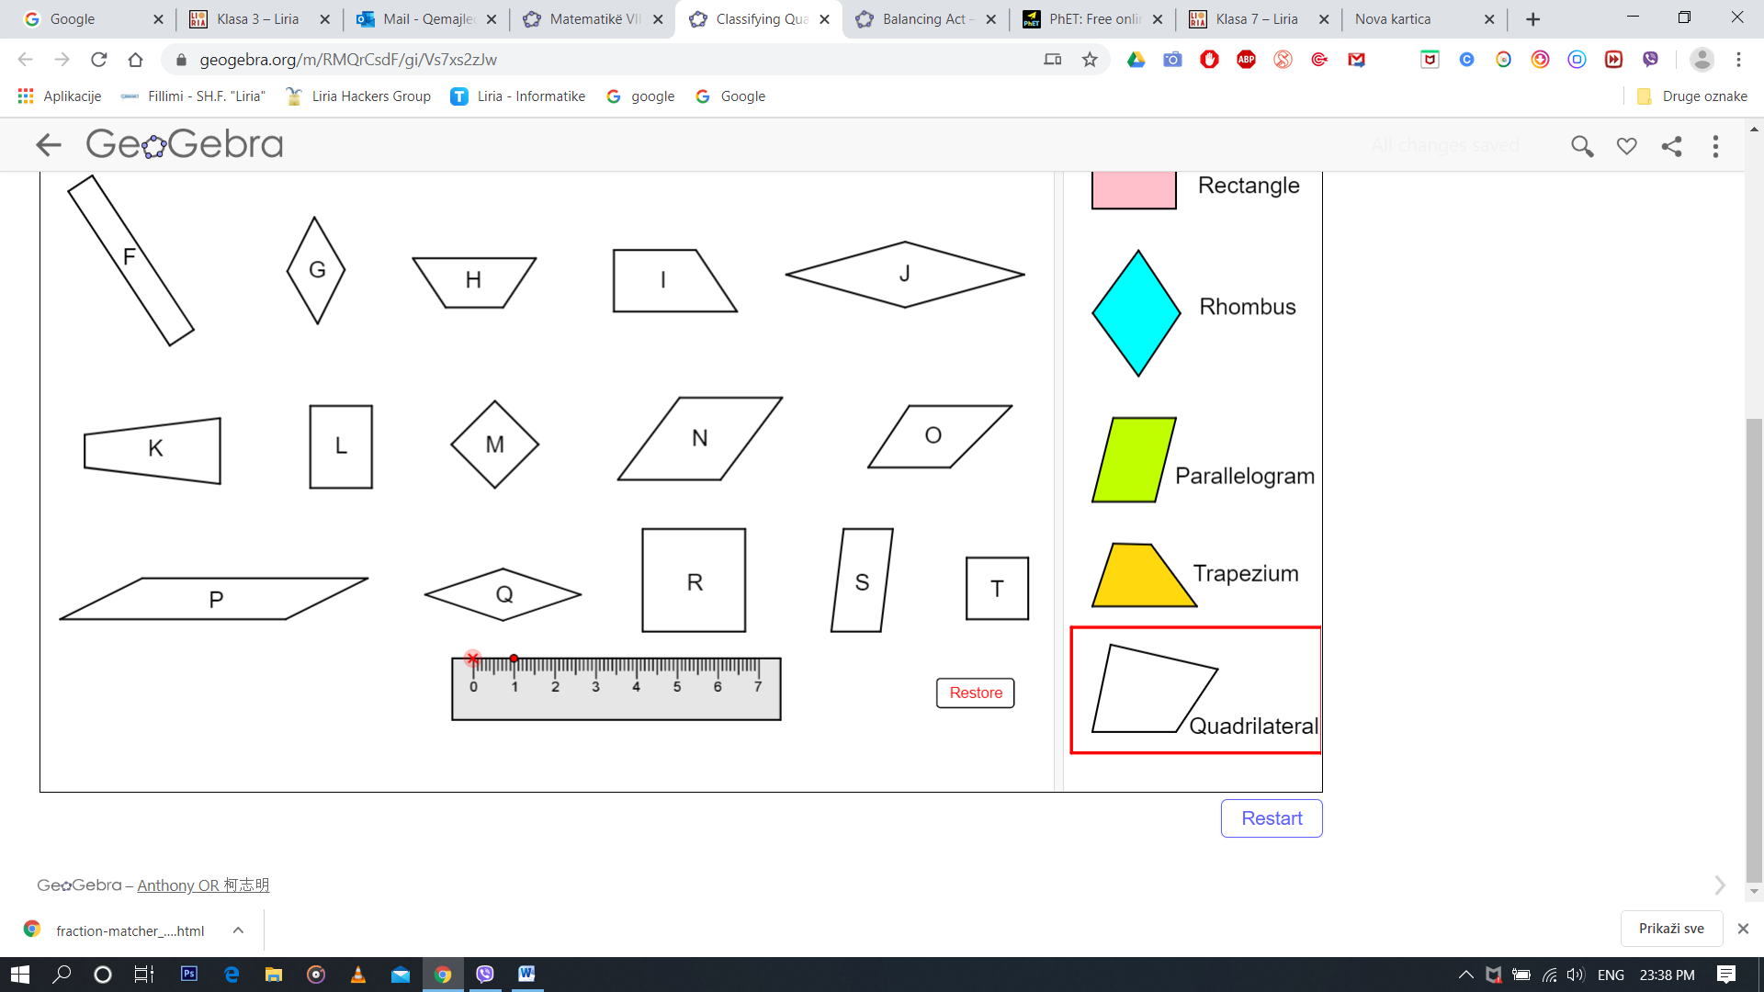

https://phet.colorado.edu/sims/html/fraction-matcher/latest/fraction-matcher_en.html

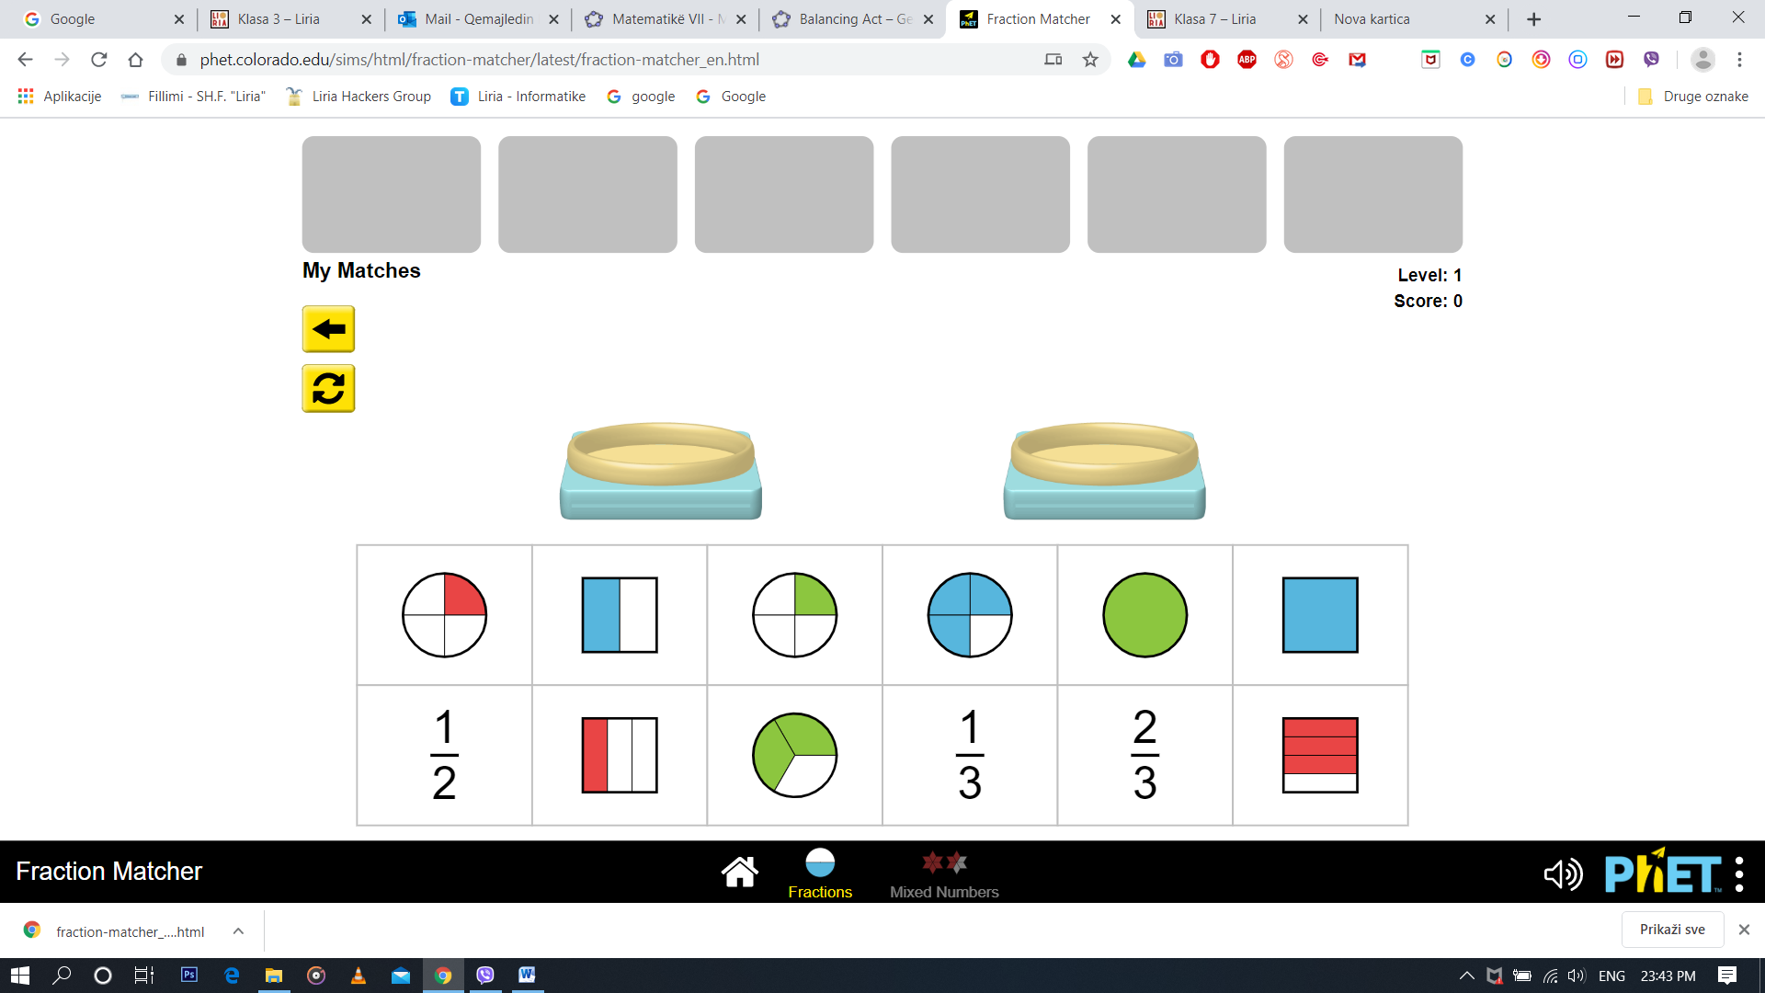

https://phet.colorado.edu/sims/html/fractions-mixed-numbers/latest/fractions-mixed-numbers_en.html

